

**факультет программной инженерии и компьютерной техники**

**ЛАБОРАТОРНАЯ РАБОТА № 5**

по дисциплине

‘ПРОГРАММИРОВАНИЕ’

Вариант №308554

*Выполнили:*

Студенты группы P3133

Нгуен Нгок Дык

*Преподаватель:*

Исаев Александр Сергеевич

Санкт-Петербург

2021

**Task:**

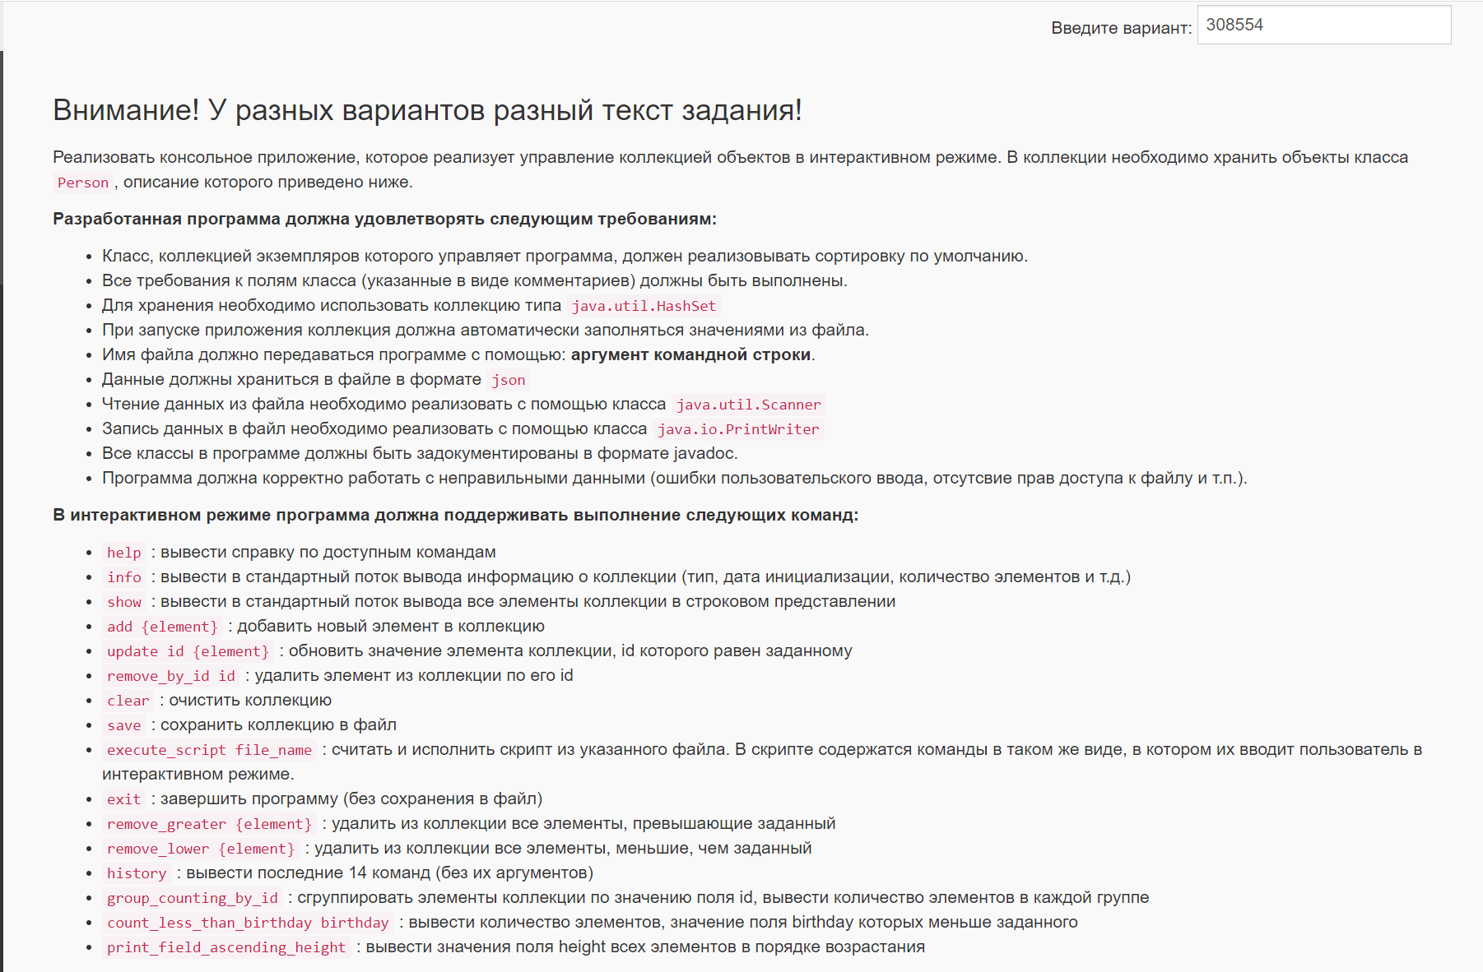

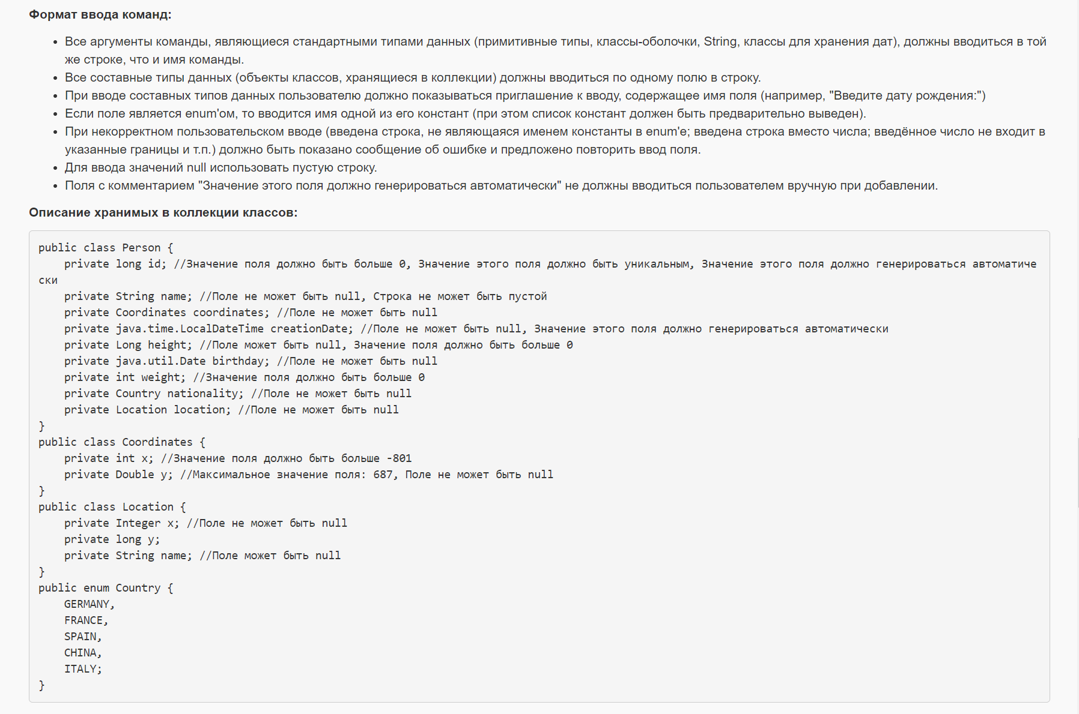

**Code and diagram:**

The source code is available via the link or QR-code below:

<https://github.com/ndwannafly/Programming-Lab-2nd-Semester/tree/main/LAB_5>

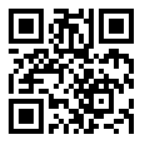

The UML class diagram is available via the link or QR-code below:

https://github.com/ndwannafly/Programming-Lab-2nd-Semester/blob/main/LAB_5/%D0%BE%D1%82%D1%87%D1%91%D1%82/diagram.png

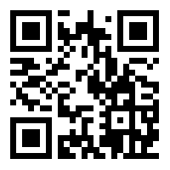

**Conclusion:**

During this lab, we learned about Java collection, also learned how to use Javadoc, work with streams, files, Comparable and Comparator interfaces. Additionally, we know how to apply design pattern to comply with SOLID principles.